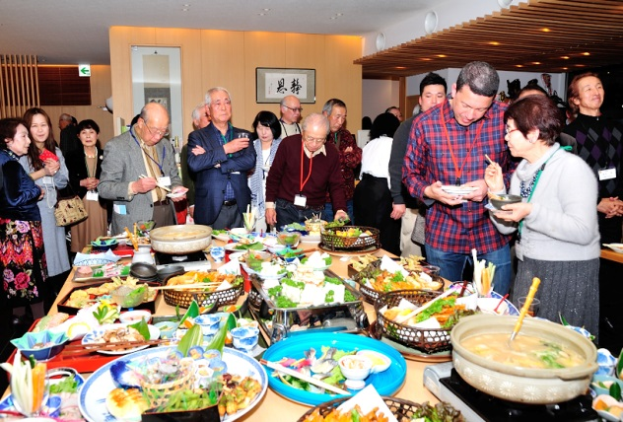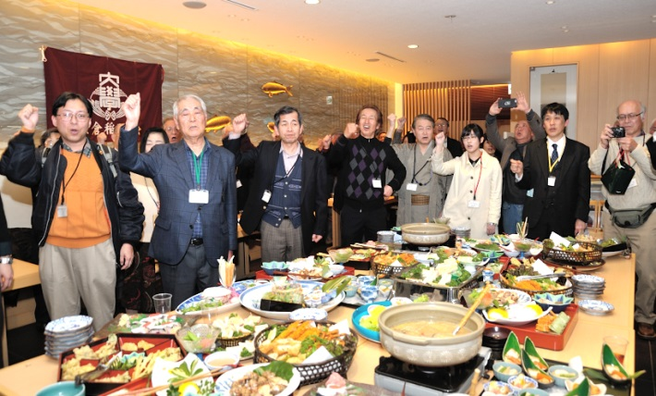

鎌倉稲門会

集え校友！

新 年 会

日時 平成30年2月3日（土）
Pm5時～7時
会場 鎌倉駅東口「日本料理 鯉之助」
会費 会員・同伴 ４，５００円
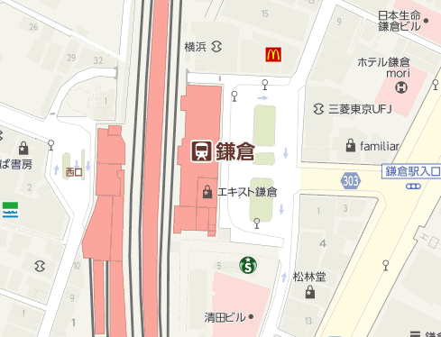
現役生・留学生 ２，０００円
大好評
アトラクションは
大好評
大好評
空くじなしの福引大会

問合せ先 鎌倉稲門会 ☎📠 0467（55）9771
ｗasedakamakura@yahoo.co.jp
１Ｆ鯉之助

主催 早稲田大学鎌倉稲門会 鎌倉市玉縄1-13-6

